人文地理学
第11讲 城市地理理论与实践（下）

提 纲

理论部分

城市和城市地理学

城市起源和发展（城市发展史）

城市化

城市体系与中心地理论

实践部分

城市体系规划

城市发展战略规划

城市体系与中心地理论

城市体系（urban system）：在一个国家或相对完整的区域中，由不同职能分工、不同等级规模的城镇构成的联系密切、相互依存的城镇群体。

城市体系的三大结构

地域空间结构（中心地理论）

等级规模结构

职能组合结构

城市体系的地域空间结构

城市体系的地域空间结构：研究一个国家域地区中城市体系的点（城市与城市）、线（城市与联系通道，主要是交通线）和面（城市与区域）三要素在空间的复杂组合关系。

相关理论：中心地理论

规划中的体现：常用点轴结构来表示城市体系的地域空间结构。

点：各级极点（区域发展极），指主要城镇。

轴：各级发展轴线，指主要交通线或河流等。通过轴线贯穿主要城镇，带动区域的发展。轴线之间强调等级。

城市体系地域空间结构示例

中心地理论

克里斯泰勒《德国南部的中心地》（1933）

中心地理论的基本概念

中心职能和中心地

门槛值、服务范围

服务职能的等级

中心地的等级和中心性

理论假设

理论要点

对中心地理论的评价

中心地理论的应用

中心地理论的基本概念

中心职能和中心地

中心职能：中心地理论把城镇看作是零售中心和服务中心来探讨在职能、规模和分布上的规律性，而服务职能一般要在其服务区域的相对中心位置来执行，故被称为中心职能。

中心地：指具有中心职能的地方。城镇存在中心职能，村庄也存在中心职能。

门槛值和服务范围

门槛值：维持一个中心职能单元存在所需要的最起码的人口或最起码的购买力即某中心职能的门槛值。如果低于门槛值，经营者因无法获利而不能生存。

服务范围：中心地提供的职能都有一定的服务范围。

服务职能的等级：不同的职能有不同的门槛值和服务范围。

那些相对昂贵的、人们不经常需要的商品或服务，门槛值就高，顾客也情愿到较大的中心地去获得这种商品或服务，因为那里可供选择的机会较多，故这些职能要求有较大的服务范围。

人们经常需要的，一般是低值的商品或服务，顾客会就近解决，故门槛值低，服务范围也小。

中心地的等级和中心性

中心地的等级

中心地的等级越高，它提供的中心职能越多，人口也越多；反之则相反。

高级的中心地不仅有低级中心地所具有的职能，而且具有低级中心地所没有的较高级的职能。

中心地的级别越高，数量越少，彼此间距越远，服务范围越大，反之则相反。

中心性

概 念：衡量每一个中心地对周围提供服务的性能和地位的指标，即中心性(Centrality)，又称中心度。

克氏的度量：选用中心地的电话指数作为评判了一个聚落中心职能的标准。

Z = T_{z} - E_{z}* (T_{g} / E_{g})

其中，Z为中心性指数； T_{g}为德国南部全区的电话数； E_{g}为全区的人口数； E_{z}为一个中心地的人口数； T_{z}为实际安装的电话数。

理论假设

中心地理论的目标是要通过寻找基本的和起主导作用的因素解释区域城镇空间结构的一般规律。

假设条件：均质平原和经济人

是一片无明显起伏、无边的大平原；

平原上的环境相同（尤其是土壤肥力、水分供应等） ；

平原上的初始人口分布均匀；

区域的运输条件完全一样，没有可供利用的水渠，全部活动通过陆路，影响运输的唯一因素就是距离；

人们的活动是有理智的：对消费者而言，符合距离最小化原则；对提供服务的经营者而言，会寻找最佳位置，取得最大的市场，使其利润最大化。

理论要点

六边形的市场区、三角形的聚落分布

中心地和市场区的嵌套关系

市场原则下的中心地空间结构（k=3体系）

交通原则下的中心地空间结构（k=4体系）

行政原则下的中 心地空间结构（k=7体系）

六边形的市场区、三角形的聚落分布

均质平原中，若只有一个中心地，其市场区为圆形，因为在相同边界长度下，圆形市场区面积最大。

存在多个中心地。其分布要满足两个条件：①提供同一种服务的经营者要尽量地少，以保证每个经营者能获得最大利润； ②区域全部人口都能得到同种服务。

为满足第二个条件，就要在最大限度维持原有体系空间形状的前提下，使圆形市场区部分重叠。最远的顾客仍在B中心服务半径的上限，而重叠部分的顾客分别寻求最近的B级中心，从而形成正六边形的市场区。中心地构成正三角形的聚落分布。

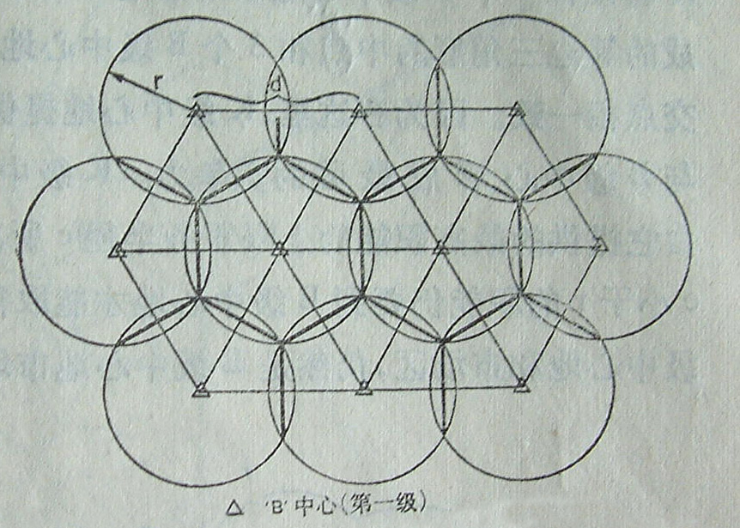
图 六边形的市场区和三角形的聚落分布

中心地和市场区的嵌套关系

嵌套原则：整个中心地及其市场区是由一级套一级的网络，相互嵌套而成。具体而言，低级中心地和市场区被高一级的市场区所包括，高一级的中心地和市场区又被更高一级的市场区所包括。

高级的中心地既有低级中心地的全部职能，也有自己所特有的职能，特有职能有较高的门槛和较大的服务范围。

低级中心及其市场区范围内的人口也需要高级中心地所提供的专门商品和服务，这时必须到最近的高级中心地寻求服务。

相同级别的中心地和市场区是彼此独立和排斥的。
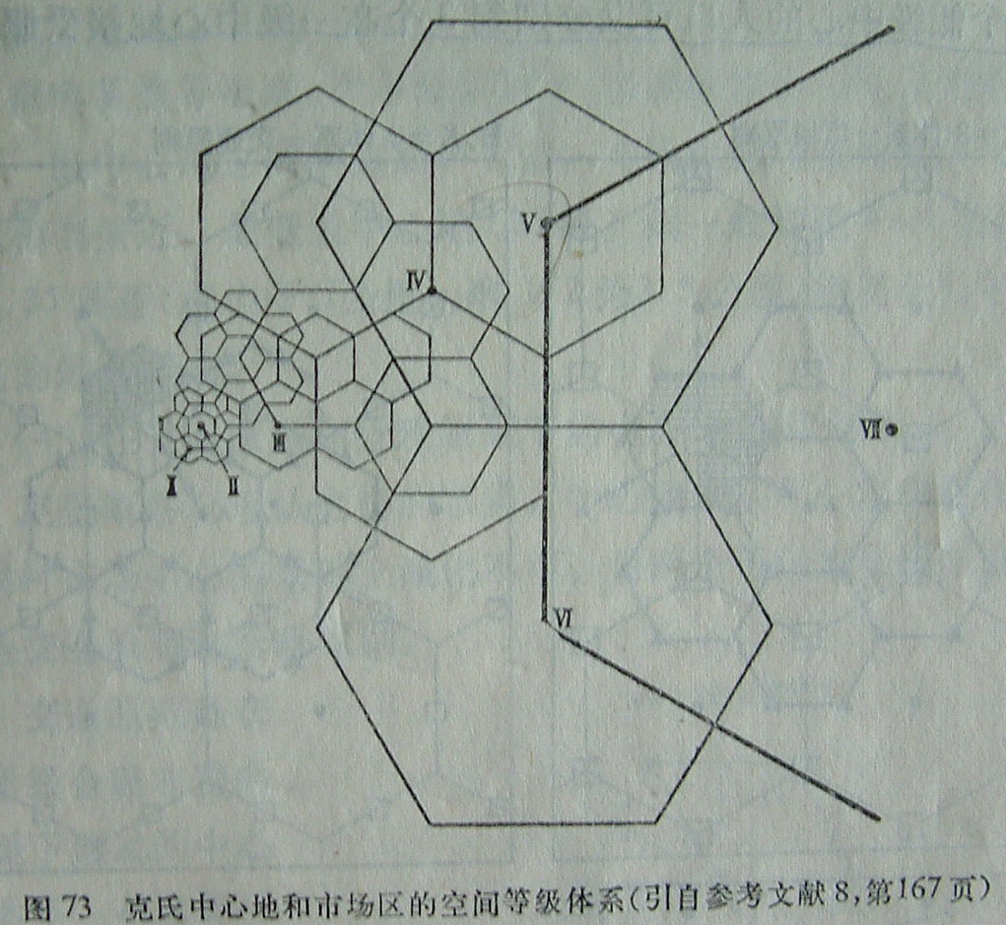
图 中心地和市场区的嵌套关系

市场原则下的中心地空间结构(k=3体系)

市场原则下的中心地结构最为普遍。

高级中心地位于其市场区中央，有6个低一级的中心地分布在市场区的角上；这低一级的中心地有其较小的市场区，其角上又有6个更低一级的中心地分布，依次类推，直到最低级的中心地和市场区。

一个较高级的中心地市场区是下一级中心地市场区的3倍。低一级中心的市场区分属于3个较高级中心地的市场区，每一个低级中心的人口可以分别到3个高一级中心地接受服务。

不同级别中心地的数量关系为：1，3，9，27，81，…依次为3的倍数。
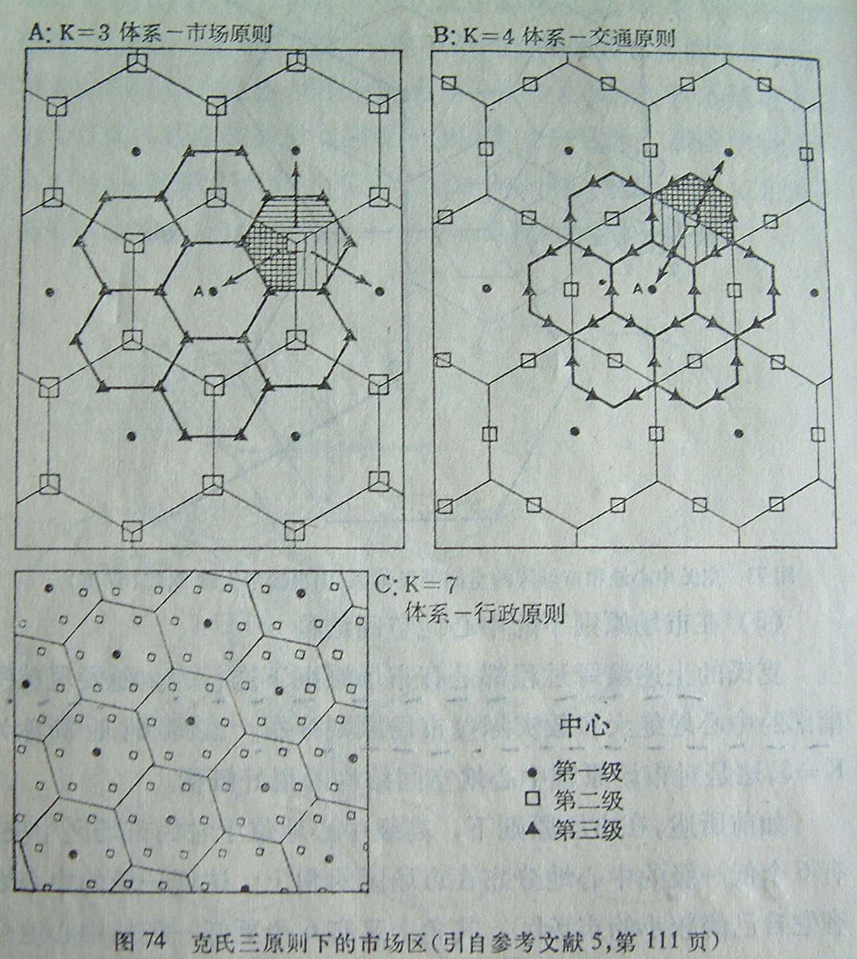
图 市场原则下的中心地结构

交通原则下的中心地空间结构（k=4体系）

中心地体系不一定是以市场为中心演化而成，在交通原则的作用也可以形成中心地体系。在交通线合理布置的前提下，最有效率的中心地分布是沿交通干线展开，与交通线路联系尽可能地密切。

较低级的中心地不会像k=3体系那样被吸引到最具市场竞争力的3个高级中心地之间的中央，而是在两个高级中心地之间的中点上发展起来，遵循这一原则，则形成k=4体系的空间结构。

6个低级中心地位于高一级中心地市场区6条边的中点，低一级中心地的市场区分属于两个相邻的高一级的市场区。高一级市场区是低一级市场区面积的4倍。

不同级别中心地的数量关系为：1，4，16，64，256，…依次为4的倍数。
图 交通原则下的中心地结构

行政原则下的中心地空间结构（k=7体系）

更多地是基于经验主义。

不同等级中心地的分布首先受制于行政管理和政治控制的需要，低级中心地及其低级中心的服务区域必须完全被包括在高一级中心的控制区域之内，以消除行政管理上的模棱两可的任何可能。

一个高级中心地供应和管理周围6个低一级中心，包括自己一共是7个。一个高级中心地控制的地域7倍于低一级的中心控制的地域。

不同级别中心地的数量关系为：1，7，49，343，2401…依次为7的倍数。


图 行政原则下的中心地结构

克里斯泰勒认为上述3个原则在一个国家常常会互相交叉，混合发生作用。

在经济发达、交通方便的地区，市场原则最占优势

在自给自足的和偏僻的地区，行政管理是首要原则

在新开发区，移民拓荒沿交通线的伸展而推进，交通原则则会占优势。

对中心地理论的评价

对克里斯泰勒及中心地理论的评价

克氏贡献之一在于成功地把实践观察与理论演绎相结合，舍去次要的和不相关的因素，抓住主要矛盾，建立了精确化的理论。

贡献之二在于把数学方法和系统思想成功地引入地理学，促进了地理学中计量方法和计量革命的发展，克氏被奉为地理学中计量学派的先驱。

中心地理论逻辑严密，又可广泛应用于不同类型的区域，是地理学中第一个成熟的理论，是地理学史上的里程碑。中心是理论对理论地理学具有奠基意义，克氏也因此被视为理论地理学的先驱，这是其最大的贡献。

中心地理论的应用

例1 北大师生在河北省胜芳镇，分析了农村聚落的分布，发现基本符合中心地理论的结构。

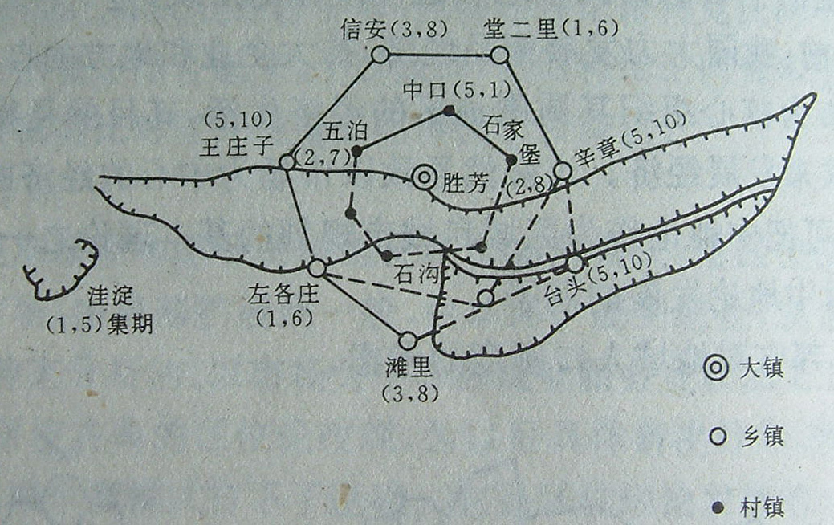
图 河北省胜芳镇的中心地结构

滩里是廊大公路交通影响新兴起的居民点，台头位置的偏离是由于自然条件的影响，洼淀经常蓄水，水沼密布。

例2 咸阳市秦都区及其周围的聚落体系符合中心地理论。
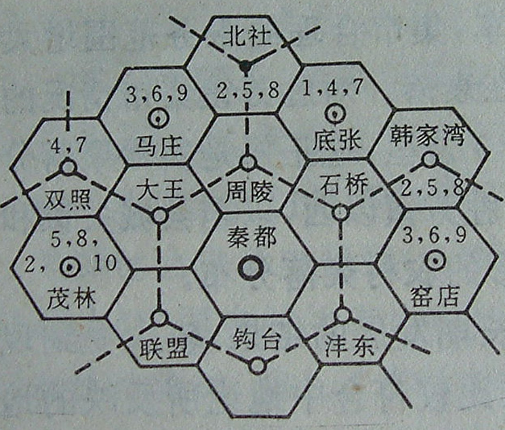
图 咸阳市秦都区周围的中心地结构

例3 华北地区的城市体系符合中心地理论。

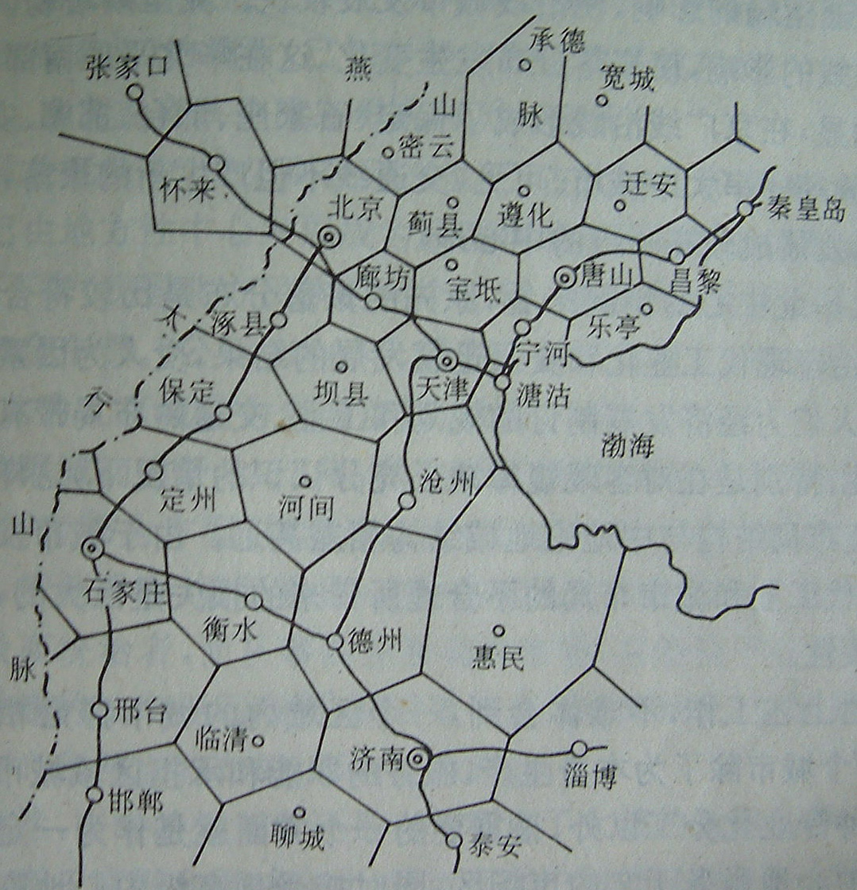
图 华北地区的中心地结构

例4 苏州工业园区周边集镇的中心村规划体系。
按行政原则下的中心地原理规划19个中心村，图略。

城市体系地域空间结构示例之一（图略）

城市体系地域空间结构示例之二（图略）

城市体系的等级规模结构

城市体系的等级规模结构：一个国家或地区各种级别的城镇，根据规模进行等级排列，并组合成一个有机的系统。

相关理论：首位度和位序－规模律

规划中的体现：常用不同层次、不同规模的城镇在质和量上的组合形式加以表示。

不同层次：城镇的不同地位

不同规模：城镇的规划人口

城市体系等级规模结构示例

首位度

1939年杰弗逊发现一种现象：一个国家的“领导城市”总要比这个国家的第二位城市大得异乎寻常。

首位城市：在规模上与第二位城市保持巨大差距，吸引了全国城市人口的很大部分，而且在国家的政治、经济、社会和文化生活中占据明显优势的领导城市，即为“首位城市”。这一概念引入中国时，原有含义被淡化了，有人把国家或区域中规模最大的城市统称首位城市。

首位度：用一个国家最大城市与第二位城市人口的比值来衡量城市规模分布状况的简单指标就是城市首位度。

首位分布：首位度大的城市规模分布，称首位分布。

四城市指数和十一城市指数

为了改进两城市指数的简单化，则提出：

四城市指数：S=P₁/(P₂+P₃+P₄)，即用第一位城市的人口除以第二、三、四位城市人口之和。

十一城市指数： S=2P₁/(P₂+P₃+P₄+…+P₁₁)，即用第一位城市人口的2倍除以第二、三、四…十一城市的人口之和。

这两个指数比只考虑两个城市更能全面地反映城市规模分布的特点。

两城市指数、四城市指数、十一城市指数，共同点是抓住了第一大城市与其它城市的比例关系，因此它们也被称为“首位度指数”。

位序－规模律

位序－规模律：对于一个城市的规模和该城市在国家或区域所有城市按人口规模排序中的位序的关系所存在的规律，叫做位序－规模律。

捷夫定律：

P_{i} = P₁/r_{i}^{q} 或 P_{i} = P₁*r_{i}^{-q}

上式取对数，可得

lnP_{i} =lnP₁- qlnr_{i}

其中，P_{i}为第i位城市的人口；P₁为规模最大城市的人口；r_{i}为第i位城市的位序；q为常数。

城市规模分布的类型

城市规模分布基本上分为两类：一为首位分布（如英国），一为位序－规模分布（如美国、中国）。

英国城市的规模分布（图略）
美国城市的位序－规模分布（图略）
中国城市的位序－规模分布（图略）

城市体系等级规模结构示例之一（图略）

城市体系等级规模结构示例之二（图略）

城市体系的职能组合结构

城市体系的职能组合结构

城市职能是指城市在国家或区域中所起的作用，所承担的分工（为城市以外服务）。

城市体系内部各城镇职能的有机组合，通称城市体系的职能组合结构。

城市职能的划分

城市职能与城市性质

规划中的体现：城市基本职能类型；城市职能之间的组合；城市职能的地域分布。

城市体系的职能组合结构示例

城市经济活动的基本与非基本部分

城市的基本活动部分：城市为外地服务的部分，即从城市以外为城市创造收入的部分，是城市得以存在和发展的经济基础。

城市的非基本活动部分：满足城市内部需求的经济活动，随着城市基本部分的发展而发展。包括为满足本市基本部分的生产所派生的需要，和为满足本市居民正常生活所派生的需要。

城市经济活动的基本部分与非基本部分的比例关系叫做基本/非基本比率（即B/N比）。如一个城市的钢铁工业，其产品的80%供给外地，20%在本城市消费，则钢铁工业部门在本市的B/N比为4:1。

基本部分是城市发展的主导力量，但基本和非基本部分是相互依存的，二者应保持必要的比例，若比例不协调，城市则难以正常运转。

城市职能的划分

城市职能划分包括3个方面：

专业化部门。包括政治、经济、文化等部门，其中专门化工业部门是划分城市经济职能的主要依据，专门化工业部门可能包括一个或几个工业部门。

职能强度。若城市某部门的专业化程度高，该部门产品的输出比重也高，职能强度也高。职能强度体现了城市基本活动部分与非基本活动部分的关系。

职能规模。有些小城市某个专业化部门的职能强度虽高，对外服务的绝对规模却不一定大；而有些大城市某个部门在城市工业结构中所占比重并不高，但产品输出的绝对规模却可能很大。在专业化程度并不高的综合性城市，职能规模往往构成城市工业职能差异的主要因素。

城市职能分类研究始于1920年代。最早是一般描述方法；40年代盛行统计描述方法；50年代多采用统计分析方法和城市经济基础研究方法；60年代以后又发展起多变量分析法，常用的技术是主因素分析和聚类分析。

总的说来是一个由简单到复杂、由单一变量向多变量、由主观向比较客观的不断进步的过程。

中国城市的工业职能分类。周一星、R 布雷德肖，中国城市（包括辖县）的工业职能分类－理论、方法和结构，《地理学报》

在城市规划或城市体系规划中，一般描述方法就可以满足需要。

城市职能与城市性质

城市职能，指某城市在国家或区域中所起的作用，所承担的分工（为城市以外服务）。一般利用现状资料，得到的是现状职能。

城市性质，是城市主要职能的概括，并不等同于城市职能，确定城市性质一定要进行城市职能分析。城市性质一般是城市规划期里希望达到的目标和方向。

二者的关系：既有区别又有联系。

只有在城市现状职能分析的基础上，继承和加强其中的合理部分，摒弃或完善其中的不合理部分，充分估计到城市发展诸因素中未来可能的和合理的发展变化，才能科学而正确地确定城市性质。

举例：对北京城市职能和城市性质的研究

计算主要行业的区位熵，反映全国、北方地区、华北地区3个空间层次上北京的职能。（图略）

北京城市职能：在全国的尺度上，北京的经济中心地位不如上海；在北方的尺度上，北京的经济中心职能总体上强于天津但优势不是十分显著。北京经济职能定位：北京中国北方重要的经济中心。

北京城市性质的概括：北京是中国的政治、文化中心和经济管理中心，是以知识密集型产业为主导的重要经济中心，具有东方文明特色的国际大都市。

全国经济的决策、调控中心；是公司总部和区域性总部的集聚地，对全国的企业具有管理调控职能。市场经济下的经济管理中心不同于政治中心职能。

经济中心，职能影响的空间尺度主要是中国北方。“重要”经济中心，意味着与天津联合与协调的重要性。

城市体系的职能组合结构示例之一（图略）

城市体系的职能组合结构示例之二（图略）

城镇体系规划

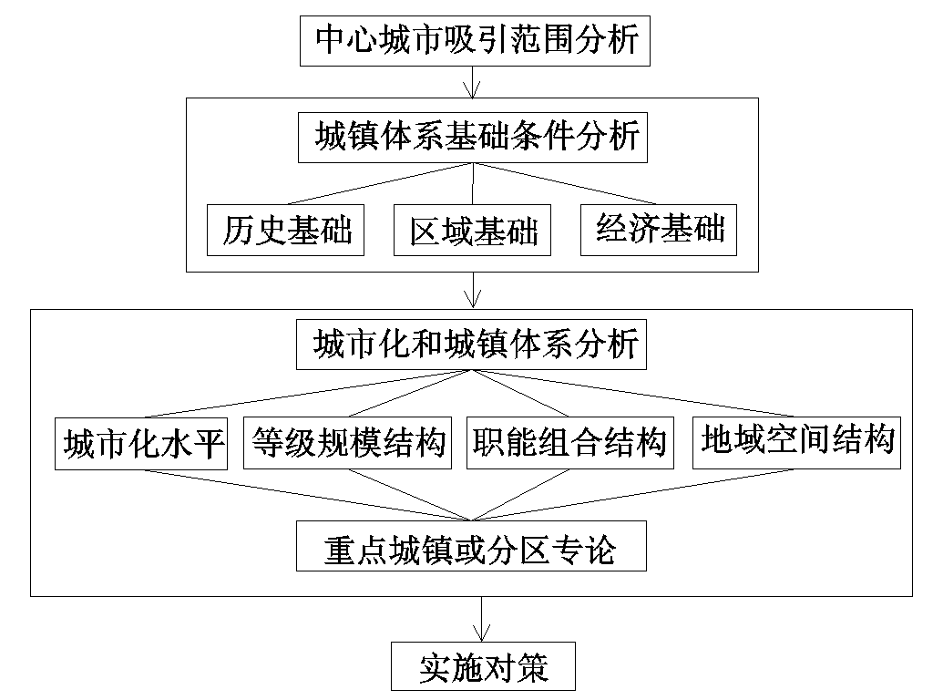

图 城镇体系规划的内容与程序

城镇体系规划工作方法

注重调查研究，上下结合

宏观、中观、微观分析相结合

定性分析和定量分析相结合

定性在前、定量在后，正确的定量分析结果还应转化为定性化表述。

文字表达和地图表达相结合

城市发展战略规划（概念规划）

背 景：市场经济→城市问题复杂，有些问题总体规划无法解决；从规划方法上看→从偏重“技术”到 偏重“研究”；从研究重点上看，突出空间问题，突出城市大的发展战略问题

规划特点

提出战略：解决城市发展的“大问题”

强化研究：战略的提练要基于专题研究

关注空间：以城市发展的空间结构为主线

发现问题：检讨城市发展的种种问题，坚持问题导向

解决问题：强化规划的方案、对策和制度创新等

规划实践：武汉城市发展战略研究（图略）

